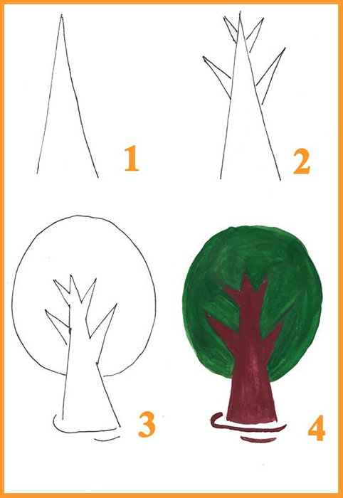
ВЕСЕННЕЕ ДЕРЕВО.
Первый способ:
1 - вместе с ребёнком рисуем конус – ствол будущего дерева;
2 - пририсовываем к нему маленькие конусы – веточки;
3 - рисуем овал – крону;
4 - раскрашиваем крону зелёным цветом, а ствол и ветки – коричневым.
Второй способ:
Взрослый рисует на листе бумаги ствол с ветками и предлагает ребёнку изобразить крону. Это можно сделать следующим образом:
1 - возьмите пробку или маленькую губку, предложите ребёнку обмакнуть её в зеленую гуашь, рисуем крону методом штампования;
2 - для рисования кроны можно использовать зубную щётку, обмакивая её в зелёную гуашь, ваш ребёнок рисует крону весеннего дерева.

